江苏省海门中学09-10学年高二上学期期末考试
地理（必修）
注 意 事 项
考生在答题前，请认真阅读本注意事项及各题答题要求。
1．本试卷共8页，包含选择题（第1题－第30题，共30题）、判断题（第31－40题，共10题）、综合题（第41题－第44题，共4题）三部分。考试时间为75分钟，满分100分。考试结束后，请将答题纸交回。
2．答题前，请您务必将自己的姓名、考试证号用书写黑色字迹的0.5毫米签字笔填写在答题纸上。
3．作答综合题必须用书写黑色字迹的0.5毫米签字笔写在答题纸的指定位置，在其他位置作答一律无效。作答选择题必须用2B铅笔把答题纸上对应题目的答案标号涂黑。如需改动，请用橡皮擦干净后，再选涂其他答案。
4．如有作图需要，可用2B铅笔作答，并请加黑加粗，描写清楚。

一、单项选择题：在下列各小题的四个选项中，只有一个选项是最符合题目要求的。请在答题卡上相应的方框内填涂。本大题共30小题，每小题2分，共60分。
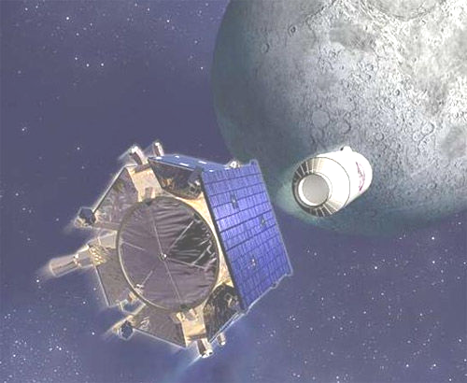
美国宇航局月球陨坑观测与传感卫星(以下简称LCROSS)在美国东部（60°W）时间2009年10月9日上午7点30分对月球进行双重撞击，以爆炸的形式结束自己的使命。据此完成1～5题。
1．LCROSS没有到达
A．河外星系 B．银河系 C．太阳系 D．地月系
2．LCROSS对月球双重撞击时，正值北京时间
A．8日19时30分 B．9日11时30分
C．9日19时30分 D．8日3时30分
3．与地球相比，月球上没有
A．岩石 B．液态水 C．太阳辐射 D．地面辐射
4．LCROSS撞击月球时，太阳直射点位置与运动方向为
A．南半球，向北移动 B．北半球，向南移动
C．南半球，向南移动 D．北半球，向北移动
5．LCROSS撞击月球后一周内
A．北半球各地白昼时间逐渐缩短 B．南半球各地正午太阳高度逐渐增大
C．北极圈内极昼范围不断缩小 D．地球公转速度不断加快
阅读下列材料，完成6～8题。
材料一 2009年12月7日－18日联合国全球气候变化大会在丹麦首都哥本哈根举行，全球192个国家和地区的元首或政府首脑参加了大会，共商应对全球气候变化大计。
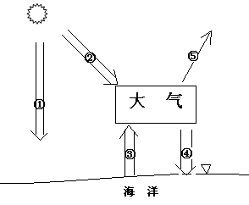
材料二 海洋上大气受热过程图
6．近百年来，全球气候变化的主要趋势是
A．气温逐渐变暖 B．降水逐渐变少
C．气温逐渐变冷 D．降水逐渐变多
7．全球气候之所以有这种变化是因为右图中
A．①辐射增强 B．②作用减弱
C．③辐射减少 D．④辐射增强
8．解决全球气候这种变化切实有效的措施有
①植树造林，扩大森林覆盖率
②推广节能灯具，提高能源利用率
③开发核能、可再生能源，优化能源消费结构
④关停高耗能产业，减少矿物能源消耗总量
A．①②③ B．①②④ C．①③④ D．②③④
读“我国2009年9月9日10时某地区天气形势图”，图中曲线为等压线，据此完成9～12题。
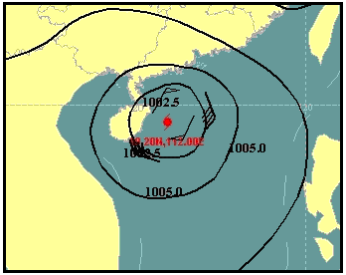
9．该天气系统属于
●甲
●乙
●
丙
丁●
A．冷锋 B．暖锋
C．高气压 D．低气压
10．甲、乙、丙、丁四地中，风速最大的是
A．甲 B．乙 C．丙 D．丁
11．该天气系统可能带来的灾害性天气是
A．寒潮 B．伏旱 C．狂风暴雨 D．梅雨
12．该天气系统发生时节，地中海地区气候特点是
A．高温多雨 B．温和多雨
C．炎热干燥 D．寒冷少雨
读“某地区地质剖面图及海陆间水循环图”，完成13～15题。
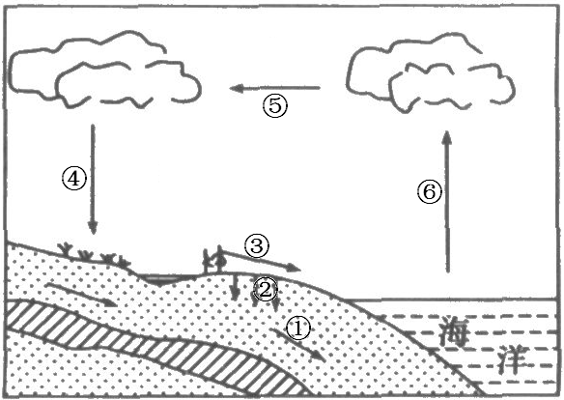
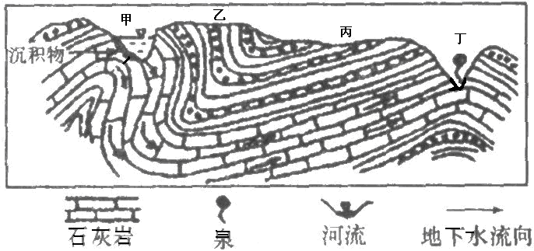
13．该地区的地质构造是
A．褶皱 B．断层 C．背斜 D．向斜
14．受侵蚀作用最强的地区是
A．甲 B．乙 C．丙 D．丁
15．从海陆间水循环各环节看，直接导致该地区泉水出水量减少的主要原因是
A．②减少 B．③减少 C．④减少 D．⑤减少

读“我国某省级行政区人口总数与人口自然增长率图”，完成16～18题。
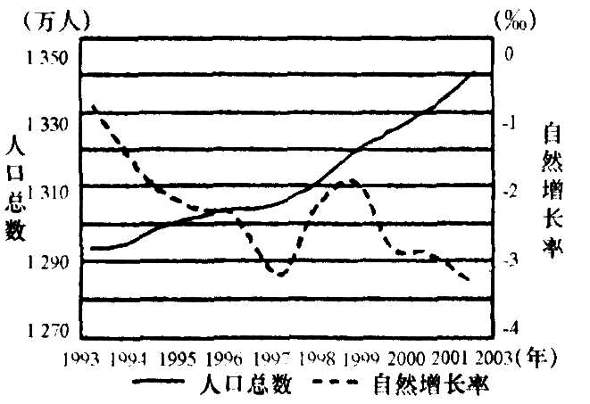
16．该省级行政区人口增长特点是
A．高出生率－较低死亡率－高自然增长率
B．较高出生率－低死亡率－较高自然增长率
C．较低出生率－低死亡率－较低自然增长率
D．低出生率—低死亡率—低自然增长率
17．影响该省级行政区人口总量不断增多的主导因素是
A．出生率 B．死亡率
C．人口迁移 D．自然增长率
18．下列问题中，因该省级行政区人口变化而引发的问题是
A．经济发展迟缓 B．交通拥挤 C．劳动力不足 D．城市化水平偏低
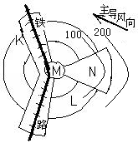
读“某地城市空间结构示意图”，完成19～21题。
19．下列字母所代表的功能区，属于中心商务区的是
A．K B．L C．M D．N
20．下列字母所代表的功能区，属于高级住宅区的是
A．K B．L C．M D．N
21．欲在图中布局一化工厂，最好布局在
A．K B．L C．M D．N

读“世界部分主要农业地域类型分布图”，完成22～24题。
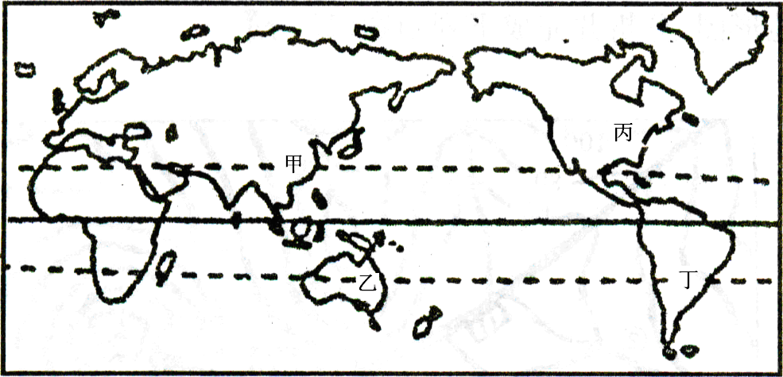
22. 甲、乙、丙、丁四地中，农业地域类型分别为
①商品谷物农业 ②大牧场放牧业 ③混合农业 ④水稻种植业
A．①②③④ B．③④①② C．②③①④ D．④③①②
23．下列有关丙所属农业地域类型特点的叙述，正确的是
A．科技水平低，单产高 B．生产规模大，商品率高
C．产品多样，市场适应性强 D．人均耕地少，机械化水平低
24．与乙相比，甲地发展农业的优势自然条件是
A．地形更平坦 B．光热更充足 C．水源更丰富 D．土壤更肥沃
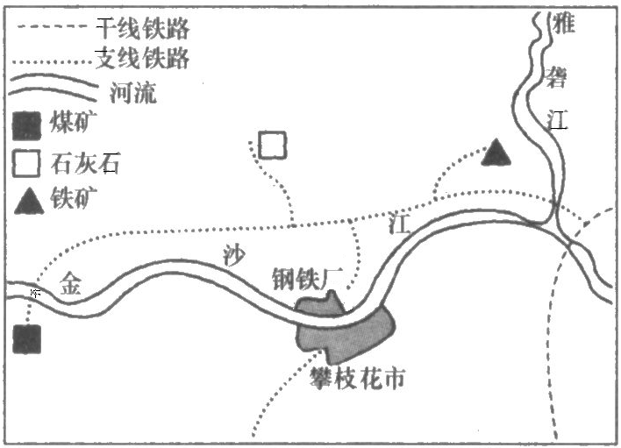
读“我国西南部攀枝花市略图”，完成25～27题。
25．影响攀枝花市形成的主导因素是
A．干支流交汇处 B．铁路过河处
C．煤铁资源开发 D．旅游业发展
26．攀枝花市
A．地形平坦，呈块状分布 B．沿河呈带状分布
C．沿铁路线呈带状分布 D．沿矿区呈块状分布
27．为促进攀枝花市的可持续发展，下列措施切实可行的是
A．不断扩大优势自然资源的产量 B．进一步扩大主导工业部门规模
C．积极发展高新技术产业和第三产业 D．压缩主导产业规模，调整工业布局
读“长江三角洲示意图”，完成28～30题。
28．图示区域所属的区域类型是
A．行政区 B．经济区 C．气候区 D．地形区
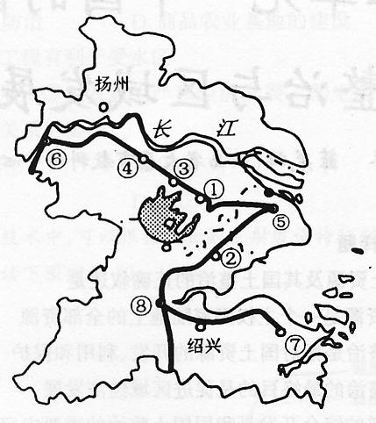
29．目前长三角地区所属的区域发展阶段是
A．传统农业阶段 B．工业化初期阶段
C．工业化后期阶段 D．高效益的综合发展阶段
30．制约长三角经济持续发展的主要因素是
A．地形 B．气候 C．水源 D．能源

二、判断题：判断下列各题的正确与错误，请在答题卡上相应的方框内填涂，若是正确的，请将A选项涂黑，反之请将B选项涂黑（每题1分，共10分）
31．太阳辐射是水循环、地质循环、大气运动和生物活动的主要能量来源。
32．同一区域地理环境具有整体性特征，则不同区域间地理环境具有差异性特征。
33．地球自转360⁰所需的时间即一个昼夜更替的周期。
34．为了减缓道路的坡度，山区公路多呈“S”形分布。
35．海陆热力性质差异是形成季风的唯一原因。
36．区域的开放程度越高，区域内部的发展差异越大。
37．外出旅游时，带上GPS信号接收机，就能知道自己前进的方向和所处的地理坐标。
38．流域的开发与治理，其目的就是通过修建水利工程来恢复河流的自然状态。
39．“西气东输”工程缓解了江苏能源供应紧张状况，促进了全省社会经济的发展。

40．由东部沿海向西部内陆转移的主要产业是劳动密集型和资源密集型产业

三、综合题 本大题共4小题，满分30分。
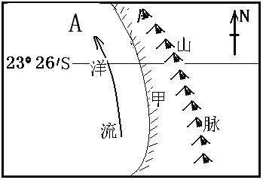
41．读“太平洋某海域及附近地区位置示意图”，回答下列问题。（8分）

（1）甲地的气候特点为 ▲ ，其成因是 ▲ 。
（2）甲地河流 ▲ （填密度），河川年径流量 ▲ 。
（3）甲地所属的自然带为 ▲ ，影响该自然带呈南北延伸的主导因素是 ▲ 。
（4）图示洋流按其性质属于 ▲ 流，该洋流对沿岸气候具有 ▲ 的作用。

42．读“我国西北地区示意图”，回答下列问题。(7分)
河流与季节性河流
湖泊
农业区
山地
甲

（1）我国西北地区农业区主要分布在 ▲ ，甲地发展农业的有利自然条件包括，地形： ▲ ，气候： ▲ ，水源： ▲ 。
（2）近十年来，该地小麦种植面积减少，瓜果、棉花种植面积扩大，引起其产业变化的主要社会经济因素是 ▲ 。
（3）该地区农业生产面临的主要环境问题是 ▲ ，要实现该地区农业生产的可持续发展，我们应当 ▲ 。
A．提高机械化水平、进一步扩大耕地面积 B．发展节水高效农业，提高农作物单产
C．调整农业产业结构，退耕还林还草 D．大力发展水稻，改善当地干旱环境

43．阅读材料，回答下列问题。（8分）
近年来，京津唐地区成为全国关注的焦点，天津滨海新区和河北曹妃甸作为我国最大的项目集群地，对推进区域合作，构建京津唐“金三角”有重要意义。
煤炭
铁矿
石油
海盐
天津
唐山
渤 海
滨海新区
曹妃甸工业区区
新建工业区
（1)京津唐地区发展钢铁、石化、重型机械工业的优势资源条件是 ▲ 、 ▲ 、 ▲ 等矿产资源丰富。
（2)滨海新区和曹妃甸承接大城市产业转移的区位优势有 ▲ 、 ▲ 、 ▲ 。
（3)产业转移对北京、天津产业结构调整和城市环境的积极意义有 ▲ ， ▲ 。

44．读“我国南水北调东线工程示意图”，回答下列问题。（7分）
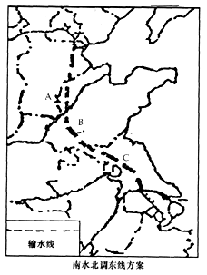
（1）华北平原水资源短缺的人为原因有： ▲ 用水量大， ▲ 和 ▲ 严重。
（2）南水北调工程东线输水在黄河以南需逐级提水的是因为黄河以南地势具有 ▲ 特点。
（3）实现南水北调工程东线优质供水的主要措施有对沿线难于治理的工业污染源实行 ▲ ，减少排污量；对沿线污水实行 ▲ ，实现达标排放；沿线地区推广 ▲ 农业，避免化肥、农药等污染水质。

参考答案
一、选择题：（每小题2分，共60分）
1.A 2.C 3.B 4.C 5.D 6.A 7.D 8.A 9.D 10.A
11.C 12.C 13.A 14.D 15.A 16.D 17.C 18.B 19.C 20.D
21.A 22.D 23.B 24.C 25.C 26.B 27.C 28.B 29.C 30.D
二、判断题：（每题1分，共10分）
31.B 32.A 33.B 34.A 35.B 36.B 37.A 38.B 39.A 40.A
三、综合题
41.（8分）
（1）全年高温少雨 地处副热带大陆西岸，全年受副热带高气压带和东南信风带控制，气温高，降水少（2分）
（2）稀少 小（2分）
（3）热带荒漠带 地形（2分）
（4）寒流 降温减湿（2分）
42．（7分）
（1）绿洲 平坦（冲积扇） 光热资源丰富，气温日较差大 有灌溉水源（4分）
（2）市场需求（1分）
（3）土地荒漠化 BC（2分）
43．（8分）
（1）煤炭 铁矿 石油（3分）
（2）发展空间大、环境质量好、土地租金低、海运便利（任答三点得3分）
（3）优化产业结构（促进产业升级） 改善环境质量（2分）
44．(7分)
（1）生产生活 水污染 浪费 （3分）
（2）北高南低 （1分）
（3）关停并转 集中处理 生态（3分）

